**FIRAT ÜNİVERSİTESİ**

TEKNOLOJİ FAKÜLTESİ

Yazılım Mühendisliği Bölümü

**YMH314 – Fonksiyonel Programlama Dersi**

**Mobil Uygulama Proje Dokümanı**

**Spor Salonu Uygulaması**

Şüheda Taşpınar

205541014

**Mart – 2024**

**İÇİNDEKİLER**

**1. GİRİŞ**

**1.1** Projenin Amacı

**1.2** Projenin Kapsamı

**2. Diyagramlar**

**2.1** Use Case Diyagramı

**2.2** ER Diyagramı

**2.3** Class Diyagramı

**2.4** Gantt Diyagramı

**3.** **Swot Analizi**

**4. Kullanılacak Argümanlar**

**1. GİRİŞ**

**1.1 Projenin Amacı**

Kullanıcıları spora teşvik etme potansiyeline sahip olan bu uygulamada kullanıcılara spor yapmak için gerekli tüm araçları ve bilgileri sağlamak, spor aktivitelerini daha erişilebilir hale getirir. Kullanıcılar gelişimlerini görebileceği bir alana sahip olur, antrenman ve diyet programı seçebilir, spor salonunun takvimini görüntüleyebilir ve üye kayıtlarını yönetebilirler.

**1.2 Projenin Kapsamı**

Spor geçmişi fark etmeksizin farklı kullanıcılara çok fonksiyonlu olmasıyla birçok açıdan destek sağlar. Spor kariyeri planlaması düzen kazanır ve zaman tasarrufu sağlar.

**2. Diyagramlar**

**2.1** Use Case Diyagramı

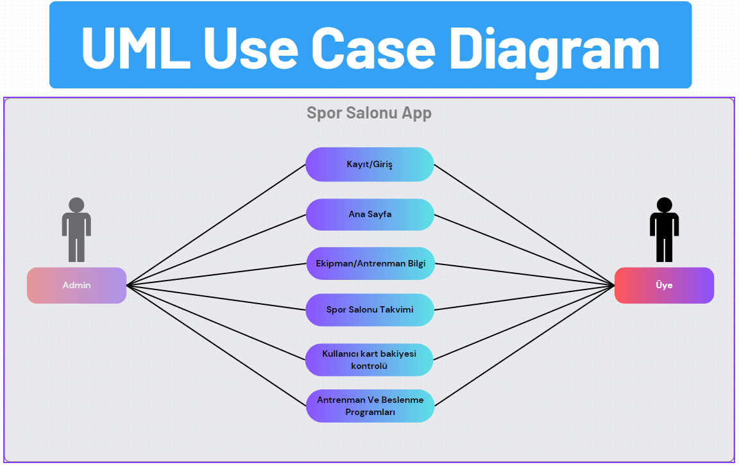

**2.2** ER Diyagramı

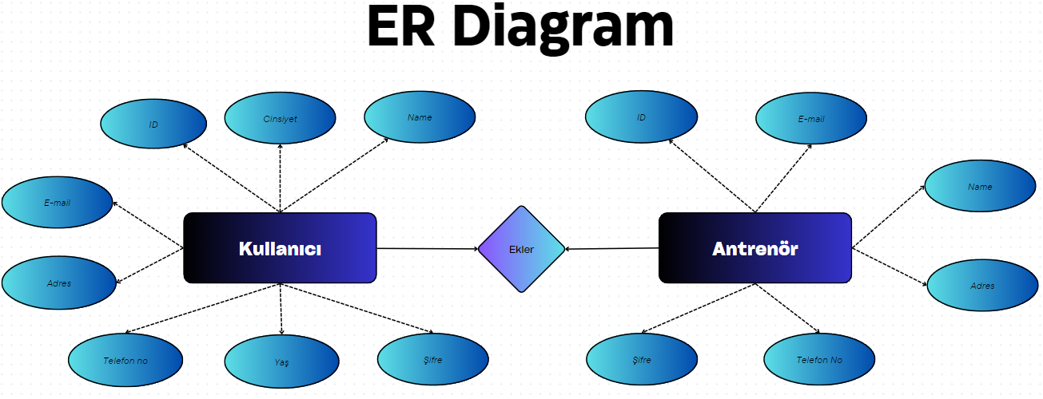

Antrenör sporcu ekleyebilir. Sporcunun sahip olduğu özellikleri de ayrıca ekleme hakkına sahiptir fakat sporcunun herhangi bir özellik ekleme şansı şu anlık yoktur.

**2.3** Class Diyagramı

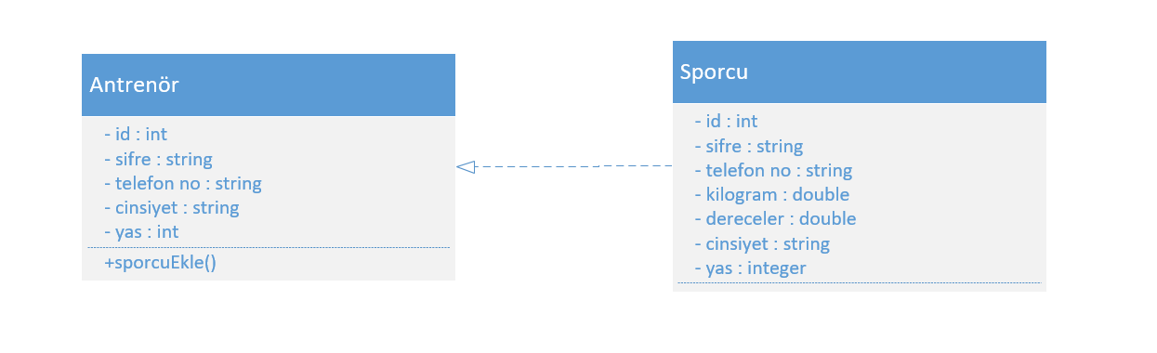

Antrenörün ve sporcunun özellikleri burada belirtilmiştir.

**2.4** Gantt Diyagramı

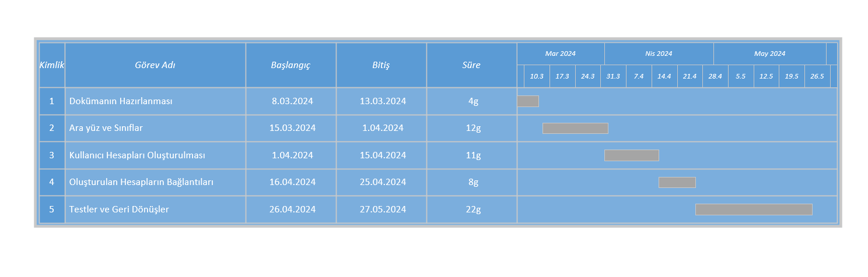

Proje tasarım sürecinden diyagramımızda bahsettik. Yaklaşık olarak 2.5 aylık bu süreçteki aşamalar ve bu aşamaların planlaması diyagram üzerinde gösterilmiştir.

**3. Swot Analizi**

Yapılacak olan sistemi daha önceden araştırdığımız zaman böyle bir sistemin daha önce tasarlanmadığını görebiliyoruz. Bu projemize bir SWOT analizi uygularsak eğer sistem kafamızda daha iyi oturacaktır.

**3.1** Güçlü Yönler:

Programımızın güçlü yönlerine bakacak olursak:

* Kullanıcılara uzaktan bilgiye erişme şansı sunuyor.
* Sporcular hakkında düzenli bir puanlama tutularak kullanıcılar bilgilendiriliyor.

**3.2** Zayıf Yönler:

* Programın yavaş çalışması.
* Kullanıcıların bir anda karşılaştığı bu sisteme adapte olma süresi.

**3.4** Fırsatlar:

Spor salonu kullanıcıları için birçok anlamda kolaylık sağlayacak bu uygulama, kullanıcıların kart bakiyelerini yönetebildikleri, kendilerine bir antrenman programı seçebildikleri, üye kayıtlarını yönetebildikleri, spor salonu hakkında bilgi sahibi olabildikleri ve gelişimlerini takip edebildikleri çok yönlü bir uygulama olacaktır.

**4. Kullanılacak Argümanlar:**

Programın kodlanması için React Native tercih edilecektir.

Geliştirme ortamı olarak Visual Studio Code kullanacağım.

Projenin takibi için ise Github ve Trello kullanacağım.